Трехпетлевая бета-функция для N = 1 SQED в неминимальной калибровке
Дурандина И.С., Кузьмичев М.Д.¹, Мещеряков Н.П., Новгородцев С.В., Петров И.А., Шаталова В.В., Широков И.Е.
Студенты и аспиранты
Московский государственный университет имени М.В. Ломоносова,
физический факультет, Москва, Россия
E-mail: ¹ md.kuzjmichev@physics.msu.ru
Вычисления, проделанные с помощью регуляризации высшими производными [1, 2] в случае суперсимметричной квантовой электродинамики (SQED) [3, 4], показали, что -функция выражается через интегралы от двойных полных производных по петлевым импульсам. В дальнейшем было продемонстрировано, что данное свойство выполняется во всех порядках теории возмущений [5, 6]. С его помощью во всех порядках теории возмущений была выведена [6] точная -функция Новикова-Шифмана-Вайнштейна-Захарова (NSVZ) для SQED [7, 8]
где - голая константа связи, 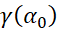 – аномальная размерность суперполей материи,
- число ароматов.
В работе [9] было показано -функция выражается через интегралы от двойных полных производных и в общем случае неабелевой суперсимметричной калибровочной теории. Также в этой статье был предложен метод, который позволяет упростить вычисление -функции. С помощью данного метода был получен в трехпетлевом приближении вклад духов Фаддеева-Попова в -функцию [10], а также просуммирован вклад от духов Фаддеева-Попова и полей материи во всех порядках теории возмущения [11].
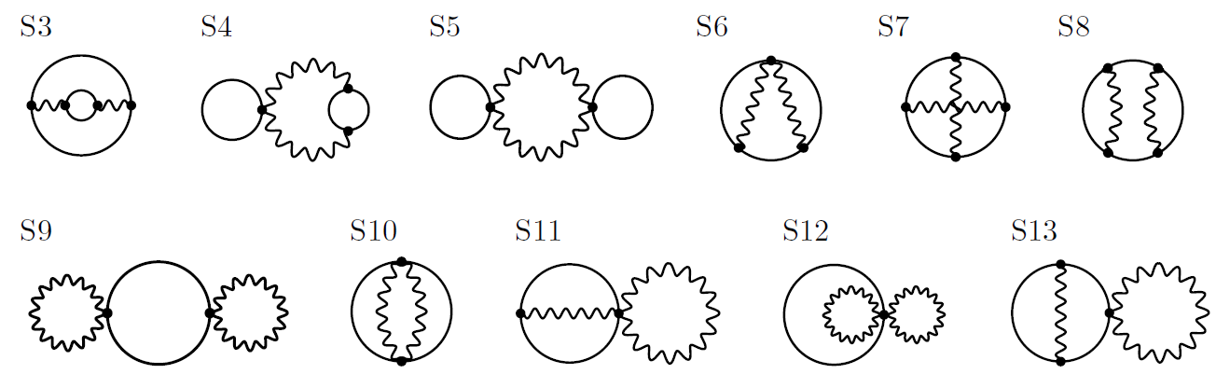
В данной работе новым методом вычисляется трехпетлевой вклад в -функцию для SQED, регуляризованной высшими производными в неминимальной - калибвровке.
Рис. 1

Соответствующие диаграммы, дающие вклад в -функцию в трехпетлевом приближении, представлены на Рис. 1. Обычные двухточечные диаграммы получаются из них добавлением двух внешних линий калибровочного поля всеми возможными способами.
Вклады в -функцию от диаграмм, показанных на Рис. 1, вычисляются с помощью процедуры, описанной в статье [9], для SQED, которая является калибровочной теорией с группой U(1).
Чтобы найти соответствующий вклад в -функцию нужно:
1. Вставить 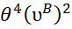 в произвольную точку суперграфа, где – почти постоянная функция, которая медленно убывает на большом масштабе 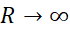.
2. Свести выражения для супердиаграмм на Рис. 1 к импульсным интегралам, используя стандартную технику вычисления суперграфов, отбрасывая слагаемые, которые стремятся к 0 при .
3. Подействовать на подынтегральное выражение дифференциальным оператором 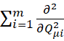, где – число петель материи.
4. Применить к суммарному результату оператор 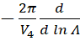, где 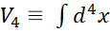 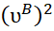.
В результате было получено выражение для -функции в трехпетлевом приближении
где 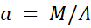 – параметр регуляризации, – масса полей Паули-Вилларса.
Также были вычислены соответствующие вклады в аномальную размерность суперполей материи в двухпетлевом приближении
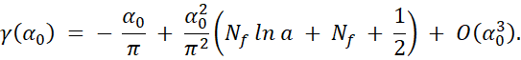
При этом видно, что уравнение (1) для NSVZ -функции выполняется в соответствующем приближении
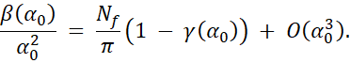
Результат (2) для -функции является калибровочно независимым. Поэтому сравнивая выражение (2) с аналогичным выражением для -функции, но в калибровке Фейнмана [12], убеждаемся, что они совпадают. Это в совокупности с выполнением NSVZ уравнения (1) подтверждает справедливость нового метода для вычисления NSVZ -функции [9].
Благодарности
Работа М.К., Н.М., С.Н. и И.Ш. выполнена при поддержке Фонда развития теоретической физики и математики «БАЗИС», гранты № 17-11-120-42 (М.К.), 18-2-6-159-1 (Н.М.), 18-2-6-158-1 (С.Н.), 19-1-1-45-3 (И.Ш.). Авторы выражают глубокую благодарность С.С. Алешину, Д.С. Колупаеву, Д.С. Корнееву, В.Ю. Широковой и К.В. Степаньянцу за ценные обсуждения.
Литература

1. A.A. Slavnov, Nucl. Phys. B 31 (1971) 301.
2. А.А. Славнов, ТМФ 13 (1972) 174.
3. A. A. Soloshenko and K. V. Stepanyantz, Theor. Math. Phys. 140 (2004) 1264 [Teor. Mat. Fiz. 140 (2004) 437].
4. A. V. Smilga and A. Vainshtein, Nucl. Phys. B 704 (2005) 445.
5. K. V. Stepanyantz, Nucl. Phys. B 852 (2011) 71.
6. K. V. Stepanyantz, JHEP 1408 (2014) 096.
7. V.A. Novikov, M.A. Shifman, A.I. Vainshtein and V.I. Zakharov, Nucl. Phys. B 229 (1983) 381.
8. A. I. Vainshtein, V. I. Zakharov and M. A. Shifman, JETP Lett. 42 (1985) 224 [Pisma Zh. Eksp. Teor. Fiz. 42 (1985) 182].
9. K. V. Stepanyantz, JHEP 1910 (2019) 011.
10. M. D. Kuzmichev, N. P. Meshcheriakov, S. V. Novgorodtsev, I. E. Shirokov and
K. V. Stepanyantz, Eur. Phys. J. C 79 (2019) no.9, 809.
11. K. V. Stepanyantz, JHEP 2001 (2020) 192.
12. K. V. Stepanyantz, J. Phys. Conf. Ser. 343 (2012) 012115.

